A. ĐẶT VẤN ĐỀ
1. Lý do chọn đề tài:
Thực hiện Nghị quyết số 88/2014/QH13 ngày 28/11/2014 của Quốc hội, Quyết định số 404/QĐ-TTg ngày 27/3/2015 của Thủ tướng Chính phủ về đổi mới chương trình, sách giáo khoa giáo dục phổ thông, Bộ Giáo dục và Đào tạo (GDĐT) đã ban hành Thông tư số 32/2018/TT-BGDĐT ngày 26/12/2018 về Chương trình giáo dục phổ thông (Chương trình GDPT 2018), trong đó môn Ngoại ngữ 1 (Tiếng Anh) là môn học bắt buộc, được tổ chức dạy học từ lớp 3 năm học 2022 - 2023. Ở cấp tiểu học (lớp 3-5), việc dạy học Tiếng Anh giúp học sinh bước đầu hình thành và phát triển năng lực giao tiếp thông qua bốn kỹ năng nghe, nói, đọc, viết, chú trọng nhiều hơn đến hai kỹ năng nghe và nói. Ở cấp này giúp các em tiếp xúc và làm quen với tiếng anh, trong đó kỹ năng nghe và nói được trú trọng hơn vì sẽ tạo cho các em khả năng nhạy bén với tiếng anh, từ đó dần dần học cách viết và đọc dễ hơn.
Để xây dựng, bảo vệ tổ quốc đồng thời phát triển xây dựng và theo kịp các nước phát triển đòi hỏi chúng ta phải giỏi ngoại ngữ mới nắm bắt được các thành tựu tiên tiến nhất. Từ đó đưa đất nước Việt Nam trở thành một nước văn minh giàu mạnh, sánh vai các cường quốc trong khu vực và quốc tế.
Tuy nhiên việc học Tiếng Anh ở các trường tiểu học nói chung và Trường Tiểu học Tây Tựu B nói riêng còn có những thuận lợi và khó khăn nhất định trong việc học và sử dụng từ vựng. Vì vậy dạy cho học sinh cách học và sử dụng Tiếng Anh là để cung cấp cho học sinh một kho tàng từ điển sống về ngôn từ và cấu trúc câu, là một yêu cầu rất cần thiết trong việc học Tiếng Anh đặc biệt là với những học sinh mới làm quen với môn học Tiếng Anh.
Làm thế nào để các em có được một vốn từ vựng cần thiết và có thể sử
dụng được Tiếng Anh của mình một cách có hiệu quả nhất. Đó là lý do để tôi chọn đề tài: Một số biện pháp dạy từ vựng Tiếng Anh cho học sinh lớp 3.
2. Mục đích nghiên cứu
Nghiên cứu đề tài này, tôi mong muốn:
Bản thân tôi có điều kiện tự nhìn nhận, đánh giá lại phương pháp giáo dục của mình, khắc phục hạn chế, phát huy ưu điểm, nâng cao chất lượng dạy học từ vựng Tiếng Anh cho học sinh ở những năm học tiếp theo.
Thông qua đề tài, tôi có cơ hội để trao đổi về phương pháp dạy từ vựng cùng với đồng nghiệp. Trên cơ sở đó, có thể mở rộng và vận dụng tùy từng hoàn cảnh cụ thể của từng lớp để đạt kết quả tốt hơn trong việc dạy từ vựng cho học sinh, góp phần nâng cao chất lượng môn Tiếng Anh từ đó nâng cao chất lượng giáo dục và uy tín của nhà trường.
Với việc nghiên cứu thành công đề tài, sáng kiến kinh nghiệm sẽ giúp giáo viên có được những kinh nghiệm sau:
1 - Cách thức tổ chức một tiết dạy từ vựng có hiệu quả.
2 - Các bước tiến hành một tiết dạy từ vựng có hiệu quả.
3 - Hướng dẫn học sinh tự học từ vựng tiếng Anh.
3. Đối tượng nghiên cứu:
- Các biện pháp dạy từ vựng Tiếng Anh cho học sinh lớp 3
- Đối tượng khảo sát: Toàn bộ học sinh khối 3.
- Đối tượng thực nghiệm: Giáo viên và học sinh khối 3 trường Tiểu học Tây Tựu B.

4. Phương pháp nghiên cứu:
- Phương pháp thống kê
- Phương pháp phỏng vấn
- Phương pháp phân tích tổng hợp (Phân tích nguyên nhân, tổng hợp kết quả).
- Phương pháp so sánh (So sánh kết quả trước và sau khi thực hiện đề tài)
- Phương pháp thực hành: Rèn kỹ phát âm Tiếng Anh cho học sinh thông qua các hoạt động.

5. Phạm vi nghiên cứu:
Từ ngày 20/7/2023 đến 05/8/2023: Lập đề cương nghiên cứu
Từ ngày 12/9/2023 đến 28/02/2024: Áp dụng cho toàn khối lớp 3
Từ ngày 01/03/2024 đến 05/03/2024: Cùng giáo viên trong khối rút ra bài học.
Từ ngày 06/03/2024 đến 10/03/2024: Hoàn tất đề tài.
B. GIẢI QUYẾT VẤN ĐỀ

1. Cơ sở lý luận:
  - Khái niệm từ vựng:
“Từ vựng,^{[1]} ngữ vựng, kho từ vựng hay vốn từ của một người là tập hợp các từ trong một ngôn ngữ mà người đó quen thuộc (biết tới). Vốn từ vựng thường xuyên tăng lên theo tuổi tác, và là công cụ cơ bản và hữu dụng trong giao tiếp và thu nhận kiến thức.
  - Biện pháp dạy từ vựng:

Việc học từ vựng cũng là trung tâm của việc giảng dạy ngôn ngữ và nó cũng có tầm quan trọng đối với người học ngôn ngữ. Kiến thức từ vựng trong giai đoạn hiện nay sẽ thường được xem là một công cụ quan trọng đối với người học ngôn ngữ thứ hai vì vốn từ vựng hạn chế trong ngôn ngữ thứ hai cũng sẽ cản trở giao tiếp thành công. Như vậy, kiến thức từ vựng cũng chính là trọng tâm của năng lực giao tiếp và việc tiếp thu ngôn ngữ hay ngoại ngữ và khi các chủ thể thiếu kiến ​​thức về từ vựng là một trở ngại cho việc học.

Hiện nay, sự phát triển không ngừng của công nghệ 4.0 đã giúp cho việc dạy học qua mạng trở nên hữu ích hơn bao giờ hết. Người giáo viên được tập huấn kĩ thuật dạy và sử dụng các phần mềm hỗ trợ dạy học như: quizlet, kahoot, padlet, quizziz, sách mềm,… Vậy để tiết dạy có hiệu quả thì giáo viên sẽ phải kéo léo tổ chức tiết học một cách linh hoạt với sự trợ giúp của các phần mềm đó. Ngay từ đầu, giáo viên cần xem xét các biện pháp khác nhau cho từng bước xử lý từ vựng trong các ngữ cảnh mới: gợi mở, dạy từ, kiểm tra và củng cố từ vựng.
- Có nên dạy tất cả những từ mới không? Dạy bao nhiêu từ trong một tiết thì hợp lý?
- Dùng phần mềm quizlet để dạy từ mới.
- Dùng tranh ảnh, dụng cụ trực quan, video clip để giới thiệu từ mới.
- Đảm bảo cho học sinh nắm được cấu trúc, vận dụng từ vựng vào cấu trúc để hoàn thiện chức năng giao tiếp. Thiết lập mối quan hệ giữa cấu trúc mới và vốn từ đã có.
- Khắc sâu vốn từ trong trí nhớ của học sinh thông qua các mẫu câu và qua những bài tập thực hành trên các trang: quizziz, wordwall.net, liveworksheet, bestflashcard
2. Thực trạng dạy từ vựng Tiếng Anh ở trường Tiểu học
2.1. Thực trạng dạy của giáo viên
Qua thực tế dạy học những năm qua, tôi nhận thấy giáo viên vẫn còn sử dụng phương pháp cũ dạy học từ vựng: Giáo viên đọc bài rồi liệt kê ra những từ, theo giáo viên chưa từng xuất hiện trong quá trình dạy học là từ mới (new words); sau đó giáo viên giảng giải nghĩa, cách sử dụng từ, từ loại cho học sinh. Nó có những hạn chế cơ bản như sau: Làm cho học sinh thụ động trong việc làm giàu vốn từ cho mình, sử dụng từ trong ngữ cảnh giao tiếp bị hạn chế, không linh hoạt và thường lệ thuộc vào cấu trúc ngữ pháp. Tiết học thiếu các hoạt động gây hứng thú cho học sinh từ đó dẫn đến các em không nắm được bài. Giáo viên chưa mạnh dạn đổi mới vẫn phụ thuộc nhiều vào sách giáo khoa. Kết quả là chất lượng môn Tiếng Anh chưa cao.
Việc dạy từ mới đóng vai trò quan trọng trong việc tiếp thu một ngôn ngữ mới. Chính vì thế giáo viên cần phối hợp các phương pháp dạy từ vựng và khắc sâu kiến thức cho học sinh ngay tại lớp. Học sinh vận dụng các từ đã học vào các tình huống giao tiếp hàng ngày, đóng vai các nhân vật hoạt hình yêu thích.
2.2 Thực trạng học của học sinh
Qua thực tế tôi nhận thấy một trong những nguyên nhân khiến số lượng học sinh yếu môn Tiếng Anh là các em chưa chú ý trong giờ học, chưa nắm vững được từ mới. Nhiều em về nhà chưa tự giác học bài, mải chơi. Ngoài ra, một số em còn phụ giúp gia đình về kinh tế sau giờ học, nên điều kiện học tập của các em còn hạn chế.
Bên cạnh đó số học sinh trong một lớp khoảng 35-40 em cũng gây khó khăn trong việc dạy và học tiếng Anh. Những học sinh nhút nhát sẽ ít tham gia vào hoạt động do giáo viên tổ chức. Hơn nữa, trong một lớp học sinh có trình độ nhận thức chưa đồng đều.
Chính từ thực tế này, nhằm cổ vũ, động viên, kích thích sự ham học, mạnh dạn trong giao tiếp của học sinh tôi cho rằng mỗi giáo viên cần nghiên cứu, áp dụng các phương pháp dạy từ vựng cho phù hợp với nội dung bài dạy, góp phần hướng học sinh vào nội dung bài học và ham muốn được học tiếng Anh. Muốn thực hiện tốt được điều đó mỗi giáo viên cần hiểu rõ vai trò của mình trong tiết dạy, đó là:
- Tạo không khí thoải mái trong tiết học.
- Hỗ trợ đắc lực trong việc tạo hưng phấn, ham thích học, thoải mái ở mỗi tiết học.
- Hỗ trợ tạo sự động não của học sinh.
- Hỗ trợ trong việc ôn từ mới, thiết lập câu.
- Làm phương tiện hướng dẫn, gợi ý qua việc hỏi đáp giữa giáo viên và học sinh, hướng tới chủ điểm của bài học.
2.3. Thực trạng trang thiết bị
Trường chúng tôi đã đạt được trường học đạt chuẩn quốc gia giai đoạn 2 và được các ban ngành, các bậc phụ huynh học sinh nhiệt tình ủng hộ trong việc nâng cao dân trí. Do đó nhà trường đã tạo điều kiện trong việc giảng dạy môn Tiếng Anh, có phòng Tiếng Anh với đầy đủ trang thiết bị như: Ti vi, máy tính, loa, máy chiếu... Với sự chỉ đạo sát sao của Ban giám hiệu nhà trường đã giúp tôi rất nhiều trong công tác giảng dạy của mình.
2.4. Chương trình dạy học
Theo phân phối chương trình môn Tiếng Anh lớp 3 gồm có 04 tiết/ tuần, trong mỗi đơn vị bài học đều có từ mới. Để tiết dạy nghe có hiệu quả đòi hỏi giáo viên phải chuẩn bị nhiều đồ dùng dạy học như tranh ảnh, đài đĩa,... Như thế giáo viên sẽ gặp nhiều khó khăn trong việc chuẩn bị cho một tiết dạy.
Chương trình sách giáo khoa có nội dung kiến thức phù hợp với thực tế cuộc sống học sinh và có nhiều tranh ảnh đẹp, dễ bắt mắt, tạo niềm hứng thú cho học sinh. Sự phát triển của công nghệ thông tin giúp giáo viên có được nhiều nguồn tư liệu, hình ảnh qua mạng Internet. Giáo viên nhiệt tình, có trách nhiệm trong công tác giảng dạy môn Tiếng Anh.
Sau khi phân tích những nguyên nhân làm cho học sinh sợ học tiếng Anh, thường xuyên không thuộc bài và việc dạy từ vựng ở trường chưa đạt hiệu quả cao. Cụ thể vào đầu năm học khi nhận lớp, sau vài tiết học đầu tiên, tôi cho học sinh lớp 3 làm bài kiểm tra từ vựng và tôi thu được kết quả như sau :
Lớp | Sĩ số | Giỏi |  | Khá |  | Trung bình |  | Yếu
Lớp | Sĩ số | SL | % | SL | % | SL | % | SL | %
3A1 | 47 | 15 | 31,9 | 10 | 21,3 | 13 | 27,7 | 9 | 19,1
3A2 | 44 | 20 | 45,5 | 10 | 22,7 | 8 | 18,2 | 6 | 13,6
3A3 | 47 | 19 | 40,4 | 12 | 25,5 | 10 | 21,3 | 6 | 12,8

Với kết quả như thế, tôi quyết định thử áp dụng một số kinh nghiệm dạy từ vựng của mình qua những năm đứng lớp và suốt những tiết học sau tôi áp dụng những kinh nghiệm của mình được trình bày sau đây, để cuối học kì so sánh với kết quả ban đầu.
3. Các biện pháp :
3.1. Lựa chọn từ để dạy:
Giai đoạn đầu trong việc dạy từ vựng là phần giới thiệu từ mới với học sinh. Giới thiệu từ mới có vai trò rất quan trọng trong một giờ học tiếng Anh. Nó có thể giúp học sinh nắm được bao quát nội dung bài học, nắm được nghĩa của từ, cách sử dụng qua phần giới thiệu ban đầu của giáo viên. Thông thường để giới thiệu một từ mới, giáo viên thường thực hiện các bước sau:
- Gợi mở từ dạy bằng tranh vẽ, vật thật, ví dụ, tình huống......
- Giới thiệu từ dạy bằng tiếng Anh
- Cho học sinh nghe 3 lần
- Học sinh lặp lại từ mới (đồng thanh 2-3 lần)
- Học sinh lặp lại cá nhân (2-3 học sinh)
- Giáo viên trình bày từ dạy lên bảng
- Kiểm tra nghĩa từ bằng tiếng việt
- Kiểm tra trọng âm của từ
- Khi dạy xong tất cả từ mới, học sinh viết vào vở.
Tuy nhiên không phải từ mới nào xuất hiện trong quá trình giảng bài cho học sinh cũng được đưa vào phần giới thiệu từ mới. Người giáo viên phải biết lựa chọn, xác định từ tích cực, chủ động trong quá trình để giảng dạy và cố gắng phát huy hết khả năng tự học hỏi của học sinh đối với những loại từ không tích cực. Bên cạnh đó giáo viên còn phải biết sắp xếp các từ vựng sẽ dạy trong bài theo một trình tự hợp lý, hoặc tạo các lời dẫn gợi mở theo chủ điểm bài học.
3.2. Biện pháp dùng hình ảnh:
Giáo viên gắn tranh lên bảng cho học sinh quan sát tranh ảnh, hoặc vẽ phác hoạ cho các em nhìn, từ đó giúp học sinh hiểu ý nghĩa của từ đó một cách nhanh chóng.
e.g. a car | e.g. a flower
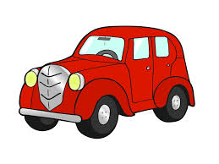 | 
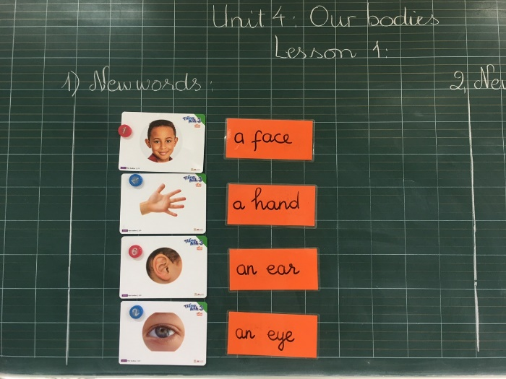 | 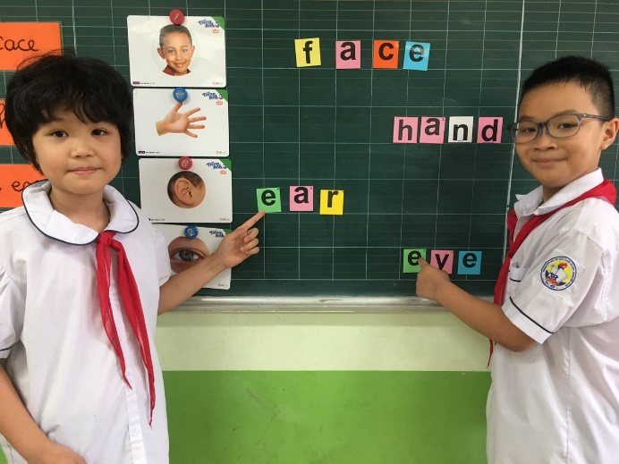

3.3. Biện pháp dùng điệu bộ:
Khi dạy về chủ đề các hoạt động hàng ngày hoặc chủ đề cảm xúc, giáo viên sử dụng các biểu đạt qua nét mặt, điệu bộ.
Ví dụ: Giáo viên mô tả từ đó qua nét mặt vui, buồn; dùng hành động trực tiếp:
e.g. bored  Teacher looks at watch, makes bored face, yawns  T. asks, “How do l feel” | e.g. (to) jump  T. jumps  T. asks, “What am l doing?”
 | 

3.4. Biện pháp dùng vật thật:
Dùng những dụng cụ trực quan thực tế có được. Giáo viên sử dụng hình ảnh trình chiếu trên các slide powerpoint để dạy ví dụ:

e.g. limes (count), rice (uncount.)  T. brings real limes and rice into the class.  T. asks, “What’s this?” | e.g. open (adj.), closed (adj.)  T. opens and closes the door  T. says, “Tell me about the door: it’s..........what?”
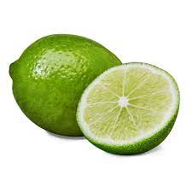 | 
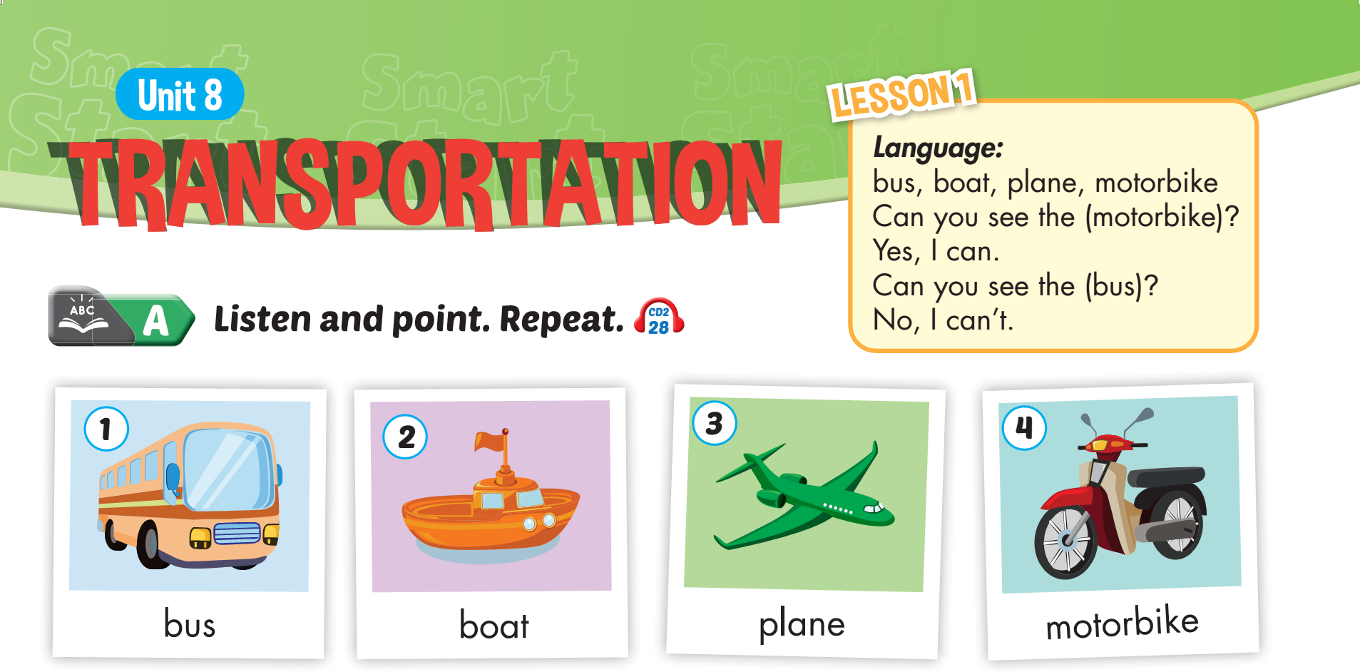
It’s a bus | It’s a boat.
3.5. Biện pháp giải thích :
Khi dạy một từ mới có tính trừu tượng, tôi sẽ sử dụng các từ có cùng trường nghĩa để các em đoán nghĩa của từ đó.
Cụ thể, khi dạy từ : “food”, tôi sẽ đưa thêm các từ: rice, chicken, nooldes, pizza. Sau đó, tôi yêu cầu các em đưa ra ý kiến dự đoán ý nghĩa của từ đó: đồ ăn, thức ăn,… Hoặc, với từ “drinks” tôi đưa ra các từ: water, milk, coca, các em rất dễ dàng đoán được nghĩa của từ “drinks” là “đồ uống”
Trong khi dạy từ mới phải ghi nhớ các điểm sau: Nên giới thiệu từ trong mẫu câu, ở những tình huống giao tiếp khác nhau, giáo viên kết hợp việc làm việc đó, bằng cách thiết lập được sự quan hệ giữa từ củ và từ mới, từ vựng phải được củng cố liên tục.
Giáo viên thường xuyên kiểm tra từ vựng vào đầu giờ bằng cách cho các em viết từ vào bảng con và giơ lên, với cách này giáo viên có thể quan sát được toàn bộ học sinh ở lớp, bắt buộc các em phải học bài và nên nhớ cho học sinh vận dụng từ vào trong mẫu câu, với những tình huống thực tế giúp các em nhớ từ lâu hơn, giao tiếp tốt và mang lại hiệu quả cao.
Để học sinh tiếp thu bài tốt đòi hỏi khi dạy từ mới, giáo viên cần phải lựa chọn các phương pháp cho phù hợp, chúng ta cần chọn cách nào ngắn nhất, nhanh nhất, mang lại hiệu quả cao nhất, là sau khi học xong từ vựng thì các em đọc được, viết được và biết cách đưa vào các tình huống thực tế.
3.6. Biện pháp dùng sơ đồ tư duy:
Tôi đã hướng dẫn học sinh tạo sơ đồ tư duy từ vựng tiếng Anh cụ thể với chủ đề thời tiết như sau:
Bước 1: Chuẩn bị và chọn chủ đề: weather
Xác định chủ đề hoặc danh sách từ vựng bạn muốn tạo sơ đồ tư duy cho.
Chuẩn bị một bảng trắng, một tờ giấy lớn, hoặc một ứng dụng vẽ sơ đồ trực tuyến.
Bước 2: Viết ý chính
Ghi ra từ khóa của chủ đề ở giữa sơ đồ. Đây sẽ là điểm trung tâm của sơ đồ tư duy từ vựng tiếng Anh
Bước 3: Thêm nhánh con
Từ ý chính, vẽ các nhánh ra phía ngoài đại diện cho phần con của chủ đề.
Bước 4: Thêm từ vựng
Gắn các từ vựng vào từng nhánh con tương ứng. Viết từ vựng một cách rõ ràng và có thể sử dụng màu sắc để tạo sự nổi bật.
Bước 5: Tạo liên kết và mối quan hệ
Sử dụng các mũi tên, đường kẻ hoặc đường cong để kết nối các từ vựng có mối quan hệ với nhau. Ví dụ: em có thể kết nối các từ vựng về thời tiết
Bước 6: Thêm hình ảnh và màu sắc
Bổ sung hình ảnh hoặc biểu tượng thích hợp để minh họa cho từ vựng. Sử dụng màu sắc để làm nổi bật và phân loại các thành phần của sơ đồ tư duy.
Bước 7: Hoàn thiện sản phẩm
Xem xét lại sơ đồ tư duy của mình để đảm bảo rằng nó đủ rõ ràng và sắp xếp theo một cấu trúc hợp lý. Sửa chữa và điều chỉnh nếu cần thiết.
Kết quả thu được là học sinh rất hào hứng vẽ. Các em đã hoàn thành sản phẩm rất nhanh và học thuộc được các từ đó ngay tại lớp.
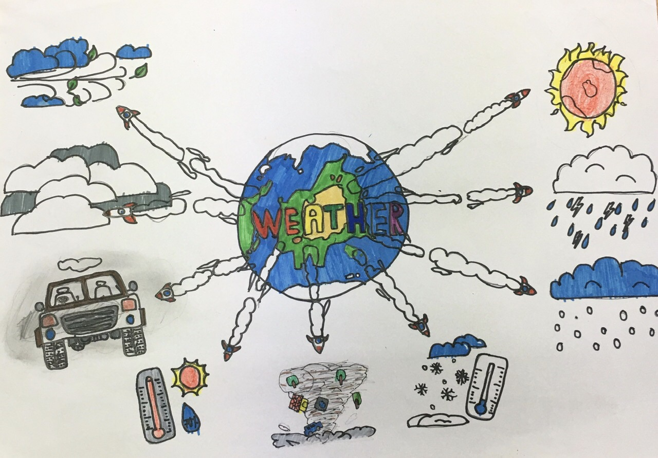
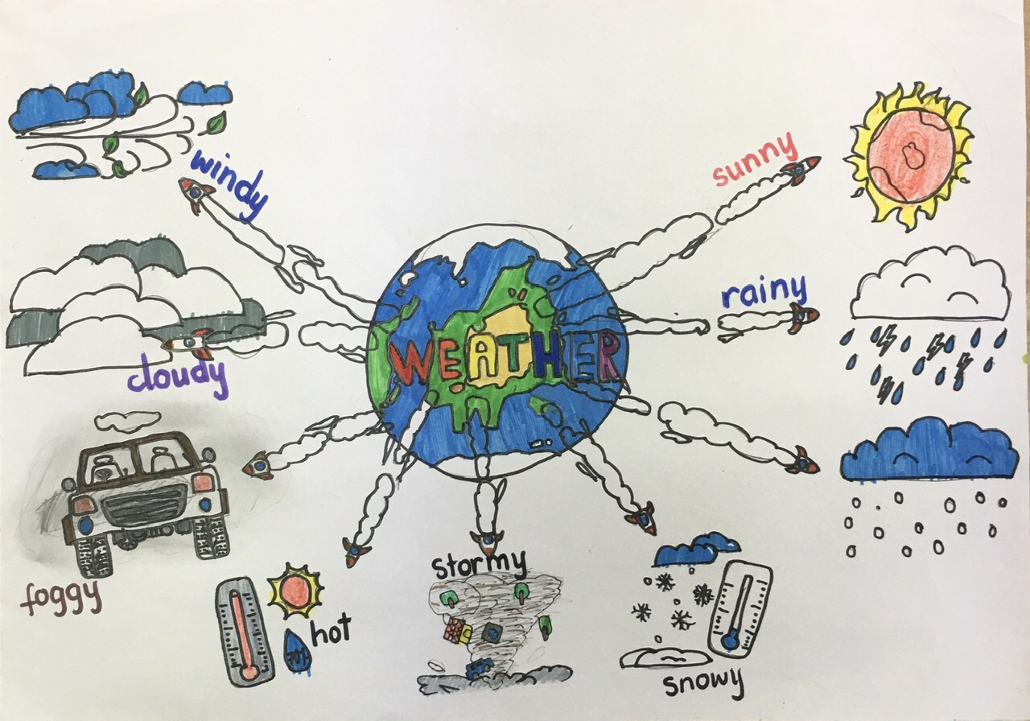

3.6. Hướng dẫn học sinh học từ vựng ở nhà:
Để phát huy tốt tính tích cực chủ động sáng tạo của học sinh trong học tập, thì chúng ta cần tổ chức quá trình dạy học theo hướng tích cực hoá hoạt động của người học, trong quá trình dạy và học, giáo viên chỉ là người truyền tải kiến thức đến học sinh, học sinh muốn lĩnh hội tốt những kiến thức đó, thì các em phải tự học bằng chính các hoạt động của mình.
Hơn nữa thời gian học ở trường rất ít, cho nên đa phần thời gian còn lại ở gia đình các em phải tổ chức cho được hoạt động học tập của mình. Làm được điều đó, thì chắc chắn hoạt động dạy và học sẽ ngày càng hoàn thiện hơn.
Cho nên ngay từ đầu từ năm học, tôi đã hướng dẫn học sinh xây dựng hoạt động tự học tập ở nhà theo các bước như sau:
a. Chuẩn bị từ vựng theo chủ đề từng Unit: luyện đọc, tự mở rộng từ theo các link cô giáo gửi trên Zalo của lớp.
b. Học thuộc lòng từ vựng bằng các trò chơi trên link cô giáo gửi trên nhóm Zalo của lớp.
c. Rèn chữ mỗi từ 3 dòng vào vở.
4. Kết quả đạt được:

4.1 Đối với học sinh
Qua một thời gian áp dụng những phương pháp trên, tôi nhận thấy lớp học đã đạt được những kết quả như sau:
- Các tiết học trở nên sôi nổi và sinh động hơn.
- Học sinh đã thuộc các từ mới ngay tại lớp học.
- Vốn từ vựng của các em tăng lên rõ rệt.
- Các em học sinh yếu kém có thể sử dụng được từ vựng vào những câu đơn giản. Những học sinh khá có thể sử dụng từ vựng trong những câu phức tạp hơn.
- Phương pháp nghiên cứu tài liệu, dự giờ đồng nghiệp, kiểm tra, đối chiếu, so sánh kết quả của học sinh
Tôi đã tìm tòi nghiên cứu các tài liệu, kết hợp dự giờ, thực nghiệm, kiểm tra đối chiếu các kết quả học tập của học sinh, hầu rút ra được phương pháp dạy tốt nhất cho các em.
Sau khi áp dụng các biện pháp dạy từ vựng Tiếng Anh cho học sinh lớp 3 trong cuối học kì 1 năm học 2023 - 2024, tôi đã thu được kết quả tiến bộ rõ rệt. Cụ thể như sau:
- Kết quả bài kiểm tra từ vựng cuối học kì 1 năm học 2023 - 2024:
Lớp | Sĩ số | Giỏi |  | Khá |  | Trung bình |  | Yếu
Lớp | Sĩ số | SL | % | SL | % | SL | % | SL | %
3A1 | 47 | 30 | 63,8 | 11 | 23,4 | 6 | 12,8 | 0 | 0
3A2 | 44 | 28 | 63,6 | 11 | 25 | 5 | 11,4 | 0 | 0
3A3 | 47 | 31 | 66 | 12 | 25,5 | 4 | 8,5 | 0 | 0

Kết quả trên cho ta thấy, tỉ lệ học sinh sau khi áp dụng SKKN tôi nhận thấy số lượng học sinh đạt điểm giỏi tăng rõ rệt, số học sinh trung bình còn không nhiều và đáng mừng hơn là không còn học sinh yếu. Trong giờ học các con tập trung và hoạt động rất sôi nổi. Buổi tối, các con rất chăm làm và gửi bài trên zalo.
4.2. Đối với bản thân và đồng nghiệp
Các biện pháp này giúp tôi và đồng nghiệp tháo gỡ được những khó khăn trong việc dạy và học từ vựng Tiếng Anh. Chúng tôi đã mạnh dạn áp dụng với các khối lớp khác. Trong mỗi tiết học, giáo viên và học sinh đều hoạt động tích cực. Giờ học diễn ra nhẹ nhàng, học sinh được tự phát huy năng lực sáng tạo của mình trong việc tiếp thu các từ mới.

5. Khả năng nhân rộng biện pháp
Các biện pháp dạy từ vựng này có thể được áp dụng ở tất cả các lớp học, đến giáo viên dạy Tiếng Anh trong trường. Chúng tôi giúp học sinh học tiếng Anh tiến bộ mỗi ngày. Phong trào thi đua học tập trong mỗi tiết học trở nên sôi nổi. Từ đó, chất lượng dạy và học môn Tiếng Anh ngày một nâng cao.

C. KẾT LUẬN – KHUYẾN NGHỊ
1. Kết luận
Việc nghiên cứu các biện pháp dạy từ vựng tiếng Anh nhằm rút ra những bài học kinh nghiệm bổ ích phục vụ trong công tác giảng dạy là một việc làm hết sức quan trọng và có ý nghĩa vô cùng to lớn. Trước hết, người giáo viên phải tâm huyết với nghề, luôn tìm tòi, cập nhật những phương pháp dạy học mới. Từ đó khơi dậy lòng say mê học hỏi của học sinh. Khiến cho học sinh cảm thấy thực sự yêu thích học tập môn Tiếng Anh, đẩy mạnh phong trào học tập và nâng cao chất lượng môn Tiếng Anh.
2. Khuyến nghị
Để công tác dạy học môn tiếng Anh đạt được thành tích góp phần nâng cao hiệu quả giáo dục, tôi xin có một số đề xuất như sau:
* Đối với phòng GD và ĐT:
- Tăng cường tổ chức các lớp tập huấn về phương pháp dạy học tiếng Anh theo từng kĩ năng hơn để giáo viên có điều kiện tiếp cận, sáng tạo những hình thức phù hợp cho đối tượng học sinh của mình.
* Đối với Ban giám hiệu nhà trường
- Tạo điều kiện cho giáo viên được tham gia các lớp tập huấn chuyên môn do ngành tổ chức.
Trên đây chỉ là một vài kinh nghiệm nhỏ của cá nhân. Tôi rất mong nhận được sự góp ý của lãnh đạo chuyên môn cũng như các thầy cô đồng nghiệp, đặc biệt là Hội đồng chấm sáng kiến để giải pháp của tôi có hiệu quả hơn trong những năm dạy học tiếp theo.
Tôi xin chân thành cảm ơn!
Xác nhận của Ban giám hiệu | Hà Nội, ngày 15 tháng 03 năm 2024.  Người thực hiện  Nguyễn Thị Quế

TÀI LIỆU THAM KHẢO
1. The Grammar in use.
2. Teaching Grammar and Vocabulary.
3. Teaching English.
4. Tạp chí thế giới trong ta.
5. Sách Tiếng Anh 3- Global success.
6. Method of Teaching English Grammar
7. Nguồn tài liệu Internet, trang điện tử https://vi.wikipedia.org/wiki/

